NOME: ___________________________________ DATA: _____ / _____/ ______
ESCOLA: _________________________________________ ANO/TURMA________
DISCIPLINA/EIXO: ESPAÇO E FORMA
QUESTÃO 01 – ESCOLA PROFº AUGUSTO CÉSAR RIBEIRO
HABILIDADE- Identificar figuras geométricas planas (quadrado, retângulo, triângulo e círculo) observando os números de lados.

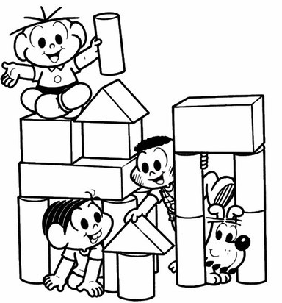
- COMPLETE:

UM TEM ___________ LADOS.

UM TEM ___________ LADOS.

UM TEM ___________ LADOS.

UM TEM ____________ LADOS

DISCIPLINA/EIXO: GRANDEZAS E MEDIDAS
QUESTÃO 02 – ESCOLA DULCE PEDROSA ROMEIRO GUIMARÃES
HABILIDADE- Identificar unidades de tempo: dia, semana, mês, bimestre, semestre, ano utilizando calendários e estabelecendo relações.

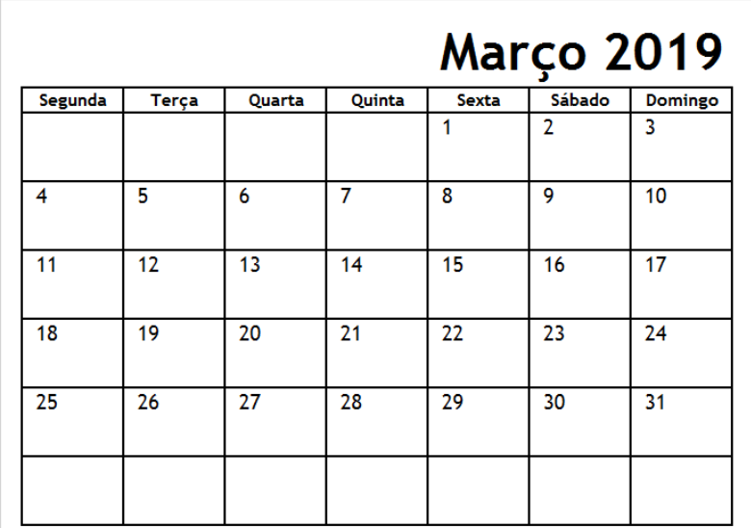
Paulo faz aniversário dia seis de março. Marta faz aniversário duas semanas depois de Paulo. Analise o calendário abaixo e responda as questões.
A – Que dia da semana cai o aniversário de Paulo?
_____________________________________

B – Que dia do mês cai o aniversário de Marta?
_____________________________________

Expectativa de resposta:
- Dia 20.
- Quarta ou Quarta-feira
DISCIPLINA/EIXO: NÚMEROS E OPERAÇÕES
QUESTÃO 03 – ESCOLA PROF. MARIA APPARECIDA CAMARGO DE SOUZA
HABILIDADE- Ordenar os números de forma crescente
ALUNO: Espera-se que o aluno ordene os números de acordo com a ordem sugerida

Registre os números abaixo em ordem crescente.
23 2014 179 8

DISCIPLINA/EIXO: NÚMEROS E OPERAÇÕES
QUESTÃO 04 – ESCOLA PROFª MARIA MADUREIRA
HABILIDADE- Interpretar e resolver situações-problemas, compreendendo diferentes significados das operações envolvendo números naturais.
OBJETIVOS: Realizar operações matemáticas.

Resolva os problemas:

1 – Comprei 27 latas de óleo e vou distribuir igualmente em 3 prateleiras. Quantas latas ficarão em cada prateleira?

2 – Tenho 18 reais e vou dividir igualmente entre meus seis filhos. Quanto cada um vai receber?

DISCIPLINA/EIXO: TRATAMENTO DA INFORMAÇÃO
QUESTÃO 05 – ESCOLA PROF. ORLANDO PIRES
HABILIDADE- Ler, interpretar e comparar dados apresentados em gráficos de barras.
Resolver problemas cujos dados estão apresentados em gráficos de barras.
